

**Esc. Superior Nº 49 "Cap. Gral. J. J. Urquiza"**

**Materia:** Base de Datos ll

**Curso:** 3°1°

**Año:** 2021

**Profesoras:**  Ana Romanini

**Alumno:** Iván Tomasevich

**Fecha de entrega:** 29/08/21

**Trabajo Practico Nº 1**

**EER**

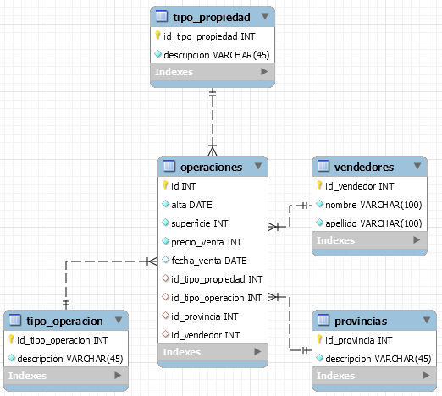

# Escribir una situación que requiera una consulta en la que se utilice:   
# - Más de una tabla   
# - Agrupamiento   
# - Orden   
# - Y alguno de los siguientes elementos:   
# o Una función de agregación y una condición sobre la función de agregación   
# o Un segundo nivel de agrupamiento   
# # # # # # # # # # # # # # # # # # # # # # # # # # # # # # # # # # # # # # # # # # # # # # # # # # # # # # # #  
# Se requiere mostrar la cantidad de operaciones que realizo cada vendedor y en cada tipo de  
# propiedad ordenándolos por vendedor.

# # # # # # # # # # # # # # # # # # # # # # # # # # # # # # # # # # # # # # # # # # # # # # # # # # # # # # # #  
USE Inmobiliaria;  
select concat(ve.nombre, ' ' ,ve.apellido) as Vendedor, count(id) as total_operaciones, tp.descripcion as Inmueble  
from operaciones op  
join vendedores ve on op.id_vendedor = ve.id_vendedor  
right join tipo_propiedad tp on op.id_tipo_propiedad = tp.id_tipo_propiedad  
group by op.id_vendedor, tp.descripcion  
order by Vendedor  
;